**Практична робота 1**

**небезпеки природного, техногенного походження**

Мета: перевірити рівень знань студентів про небезпеки техногенного та природного походження та навичок застосування алгоритму дій при їх виникненні; розглянути приклади та дії під час надзвичайних ситуацій.

План:

**1. Небезпеки природного походження.**

1.1 Абіотичні небезпеки.

1.1.1 Літосферні небезпеки.

1.1.2 Гідросферні небезпеки.

1.1.3 Атмосферні небезпеки.

1.2 Біотичні небезпеки.

1.2.1 Небезпеки, пов’язані з представниками флори.

1.2.2 Небезпеки, пов’язані з представниками фауни.

**2. Небезпеки техногенного походження.**

2.1. Небезпеки, пов’язані з електричним струмом.

2.2. Небезпеки, пов’язані з хімічними речовинами.

2.3. Небезпеки, пов’язані з дорожньо-транспортним рухом.

2.4. Небезпеки, пов’язані з газопровідною та водопровідною мережами.

**3. Небезпека в умовах надзвичайних ситуацій.**

3.1. Надзвичайні ситуації техногенного характеру.

3.1.1. Дії при аваріях на залізничному транспорті.

3.1.2. Дії при аваріях на повітряному транспорті.

**Теоретичні відомості**

***Природні небезпеки***

*Види абіотичних небезпек:* літосферні, гідросферні, атмосферні, космічні.

Серед літосферних небезпек розрізняють землетруси, вулкани, зсуви, селі.

*Землетрус* – підземні поштовхи та коливання земної поверхні, зумовлені раптовими зміщеннями і розривами в корі або у верхній частині мантії, які передаються на великі відстані у вигляді пружних коливань. Ділянка в надрах Землі, де зароджується землетрус, називається *гіпоцентром*. Проекцію гіпоцентру на земну поверхню називають *епіцентром* землетрусу. За глибиною розміщення осередку гіпоцентру землетруси класифікують так: 0-50 км – поверхневі або корові; 50-100 км – проміжні; понад 100 км – глибокі. Основні характеристики землетрусу: *глибина осередку*; *магнітуда* – характеризує загальну енергію землетрусу і є логарифмом максимальної амплітуди зміщення ґрунту на відстані 100 км від епіцентру (вимірюється шкалою Ріхтера від 0-9); *інтенсивність* – характеризує розмір збитків, кількість жертв (оцінюють за 12-бальною шкалою Меркалі).

*Зсув* – сповзання мас гірських порід вниз по схилу, яке виникає через порушення рівноваги. Зсуви бувають повільні (см/доба), середньої швидкості (м/год), швидкі (км/год).

*Селі* – це паводки з великою концентрацією ґрунту, мінеральних частин, каміння, уламків гірських порід (від 10-15 до 75% об’єму потоку). За складом матеріалу, що переносить потік, розрізняють: грязьові, грязекам’яні, водокам’яні.

Гідросферні небезпеки – повені, снігові лавини, шторми, цунамі.

*Повінь* – значне затоплення місцевості внаслідок підйому рівня води в річці, озері, водосховищі. В Україні повені спостерігаються в басейнах Дніпра, Дністра, Прип’яті.

В останні роки найчастіше спостерігаються в Закарпатті (Західний Буг та Тиса).

*Снігова лавина* – величезна маса снігу, яка зсувається або падає зі стрімких гірських схилів, захоплюючи різні об’єкти, що трапляються на шляху. Лавина супроводжується утворенням передлавинної поверхневої хвилі, що має найбільшу руйнівну силу. Розрізняють сухі (зимові) та мокрі (весняні) снігові лавини.

*Шторм* – тривалий, дуже сильний вітер, що спричиняє значні руйнування на суші та велике хвилювання на морі.

*Цунамі* – великі хвилі, що виникають на поверхні океану під час підводних землетрусів.

Атмосферні небезпеки – бурі, урагани, тайфуни, цунамі, смерчі, морози, засуха тощо.

*Ураган* – вітер руйнівної сили зі швидкістю 35 м/с.

*Буря* – шторм, тривалий, дуже сильний вітер (понад 20 м/с), спричинений зазвичай циклоном.

Смерч – сильний локальний атмосферний вихор (діаметр до 1000м), в якому повітря обертається зі швидкістю до 100 м/с.

Для характеристики таких стихійних явищ розроблено класифікацію сили вітру (шкала Бофорта).

***Техногенні небезпеки***

*Аварія –* пошкодження або вихід із ладу агрегатів, технічних чи побутових комплексів.

*Катастрофа* – великомасштабна аварія, що призводить до тяжких наслідків для людини, тваринного й рослинного світу, змінюючи умови середовища існування.

*Електричний струм* – це упорядкований (спрямований) рух електрично заряджених тіл або часток. Він спричиняє:

термічну дію – нагрівання тканин аж до опіків;

електролітичну дію – розкладання органічної рідини, в тому числі крові, та порушення її фізико-хімічного складу;

біологічна дія – подразнення та збудження живих тканин організму та порушення внутрішніх біологічних процесів;

механічна дія – розрив тканин організму та миттєве вибухоподібне утворення пари з тканинної рідини і крові.

Умови, що визначають можливість ураження електричним струмом:

‑ випадкове торкання до струмопровідної частини, що перебуває під напругою;

‑ несправність захисних засобів, пошкодження ізоляції;

‑ помилкове включення обладнання, його замикання внаслідок несправності, розряд блискавки;

‑ виникнення крокової напруги на поверхні землі або підлоги внаслідок замикання провідника на землю або несправності заземлення.

*Отруйні речовини* – це токсичні хімічні з’єднання з певними хімічними та фізичними властивостями. Відповідно до характеру дії на організм людини хімічні речовини поділяються на:

*токсичні –* викликають загальне отруєння або впливають на окремі системи організму людини;

*подразнюючі* – зумовлюють подразнення слизових оболонок, дихальних шляхів, очей, легенів, шкіри;

*мутагенні* – призводять до порушення генетичного коду, зміни спадкової інформації;

*канцерогенні* – зумовлюють, як правило, злоякісні новоутворення;

наркотичні – впливають на центральну нервову систему;

*задушливі* – призводять до токсичного набряку легенів;

*сенсибілізатори* – речовини, що діють як алергени.

**Завдання №1**

**Визначення безпечного середовища**

Вплив хімічних факторів небезпек односпрямованої дії оцінюють за сумою відношень фактичних концентрацій речовин (С1, С2, С3…Cn) до їх гранично-допустимих концентрацій (ГДК 1, ГДК2, ГДК3) яка не має перевищувати одиниці:

***Приклад І.*** Визначити, чи можна безпечно перебувати в приміщенні, якщо маємо такий варіант:

*-*

|  |  |  |  |
| --- | --- | --- | --- |
| **Речовина** | **Фактична**  **концентрація**  **мг/м1** | **ГДК.**  **мг/м** | **Фізіологічна дія на організм людини** |
| А | 12 | 15 | 1 Подразнююча. загальнотоксична. канцерогенна |
| Б | 0.4 | 0.8 | 2. Мутагенна, загальнотоксична. |
| В | 0.8 | 1.6 | 3. Мутагенна, подразнююча |

*Розв 'язання:*

1. порівняти фактичну та гранично-допустиму концентрацію відповідно речовин А Б, В (фактична концентрація не повинна перевищувати ГДК);
2. односпрямована подразнююча дія речовин А і В
3. 12:15+0,8:1,6=0,8+0,5=1,3>1 - небезпечно за подразнюючою дією;
4. односпрямована загальнотоксична дія речовин А і Б

12:15+0,4:0,8=0,8+0,5=1,3>1 - небезпечно за загальнотоксичною дією;

1. односпрямована мутагенна дія речовин Б і В

4:0,8+0,8:1,6=0,5+0,5=1 =1 - безпечно за мутагенною дією.

*Відповідь: це* середовище небезпечне за подразнюючою та загальнотоксичною дією.

**Визначення безпечного середовища** *(для фізико-математичного, соціально- психологічного, природничого факультетів, факультету фізичного виховання і спорту; навчально-наукових інститутів: педагогіки та іноземної філології).*

Варіант 1. Визначити, чи можна безпечно перебувати в приміщенні, якщо є хімічні речовини Л. Б. В у таких концентраціях:

|  |  |  |  |
| --- | --- | --- | --- |
| Речовина | Фактична  концентрація  мг/м | **гдк.**  мг/м3 | Фізіологічна дія на організм людини |
| А | 12 | 19 | Подразіпоюча, загалінотоксична. мутагенна. |
| Б | 0,2 | 0.8 | Подразіпоюча, загатьнотокенчна. |
| В | 0.7 | 1.9 | Канцерогенна, подразнююча. |

Варіант 2. Визначити, чи можна безпечно перебувати в приміщенні, якщо у

|  |  |  |  |
| --- | --- | --- | --- |
| Речовина | Фактична  концентрація / *і* мг/м | **гдк.**  мг/м3 | Фізіологічна дія на організм людини |
| А | 12 | 19 | Подразнююча, загальнотоксична. мутагенна. |
| Б | 0.2 | 0.8 | Сенсибілізуюча, загальнотоксична. |
| В | 0.7 | 1.4 | Канцерогенна, подразнююча. |

Варіант 3. Визначити, чи можна безпечно перебувати в приміщенні, якщо у повітрі с хімічні речовини А, Б, В у таких концентраціях:

|  |  |  |  |
| --- | --- | --- | --- |
| Речовина | Фактична  концентрація  мг/м1 | **гдк,**  мг/м3 | Фізіологічна дія на організм людини |
| А | **5.9** | **12** | Сенсибілізуюча, загальнотоксична, мутагенна. |
| Б | **0.2** | **0.8** | Подразнююча, загальнотоксична. |
| В | **0.8** | **2.6** | Канцерогенна, мутагенна. |

Варіант 4. Визначити, чи можна безпечно перебувати в приміщенні, якщо у повітрі с хімічні речовини А, Б, В у таких концентраціях:

|  |  |  |  |
| --- | --- | --- | --- |
| Речовина | Фактична концентрація мг/м ’ | **гдк.**  мг/м3 | Фізіологічна дія на організм людини |
| А | 0.5 | 1.0 | Загальнотоксична. мутагенна. |
| Б | 0.2 | 0.8 | Подразнююча, загальнотоксична- |
| В | 0,7 | 0.6 | Канцерогенна. |

Варіант 5. Визначити, чи можна безпечно перебувати в приміщенні, якщо у повітрі г хімічні речовини А, Б. В, 1' у таких концентраціях:

|  |  |  |  |
| --- | --- | --- | --- |
| Речовина | Факт ична концентрація мг/м | гдк\  мі м | Фізіологічна лія на організм людини |
| А | 0,5 | 1.0 | загальнотокснчна. мутагенна. |
| В | 0.2 | 0.x | Подразнююча. зальнотоксичіїа. |
| В | 0,5 | 0.7 | Канцерогенна. |
| Г | 0.5 | 0.9 | Мутагенна, канцерогенна. |

Варіант 6. Визначити, чи можна безпечно перебувати в приміщенні, якщо у повітрі г хімічні речовини А, Б. В, 1' у таких концентраціях:

|  |  |  |  |
| --- | --- | --- | --- |
| Речовина | Фактична  концентрація  мг/м3 | ГДК,  мг/м3 | Фізіологічна дія на організм людини. |
| А | 0.5 | 1.0 | Загальнотоксична, мутагенна. |
| Б | 0,2 | 0,8 | Подрачнююча. загалі,нотоксична. |
| В | 5 | 9.0 | Канцерогенна, мутагенна. |

**Завдання №2**

**За схемою моделі загроз скласти модель наступних загроз:**

**Схема моделі загроз**

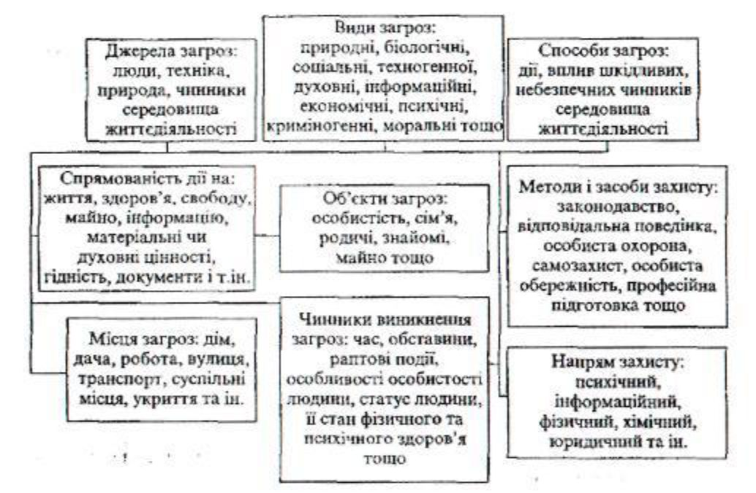

Варіант 1. Релігійна секта.

Джерело загроз: люди.

Види загроз: соціальна, духовна, …..

Варіант 2 Ураган.

Варіант 3 Хімічний завод.

Варіант 4. Віруси.

Варіант 5. Крадіжка.

Варіант 6. Безробіття.

Варіант 7. Повінь.

Варіант 8. Атомна станція.

Варіант 9. Праска.

Варіант 10. Лаки та фарби.

**Завдання №3**

**Розглянути запропоновані ситуації і визначити модель поведінки**

1. Під час польоту на літаку склалася аварійна ситуація. Зазначте ваші першочергові дії і опишіть безпечне положення тіла, яке необхідно прийняти під час посадки.

2. Під час круїзу на теплоході ви побачили, як людина випала за борт у воду. Зазначте, які правила поведінки порушила вона та опишіть ваші першочергові дії.

3. Перебуваючи в своїй квартирі на 8 поверсі, ви відчули підземні поштовхи. Як Ви будете діяти? Який резерв часу має людина для захисту при землетрусі, враховуючи неоднакову швидкість поширення різних сейсмічних хвиль?

4. Вашій фірмі виділили ділянку землі під будівництво офісу на схилі гори. Які природні небезпеки можуть загрожувати вашому майбутньому офісу?

5. Під час землетрусу ви опинилися на вулиці. Як ви будете діяти в умовах міста та за його межами?

6. На зимових канікулах Ви поїхали на гірськолижний курорт у Карпати. З'їжджаючи з гори, Ви помітили сходження лавини. Вкажіть типи лавин, характерних для Карпатських гір. Опишіть свої дії.

7. На ваших очах людину вразило електричним струмом. Які заходи, на Вашу думку, потрібно вжити?

8. Сталася техногенна аварія, і штаб НС рекомендує залишатися вдома. Ваші дії.

9. Ви переходите нерегульоване світлофором перехрестя, до якого наближається машина. Що потрібно зробити в цій ситуації?

10. Ви мешкаєте в будинку, розташованому на схилі яру. Унаслідок дощових опадів навесні відбулося перезволоження ґрунту. Це стало причиною зсуву. Як, на Вашу думку, потрібно готуватись до виникнення зсуву та які Ваші першочергові дії під час зсуву?

11. Біля Вашого міста сталася аварія вантажного потягу, унаслідок чого відбувся викид у атмосферу значної кількості хлору. Опишіть Ваші дії при загрозі цієї хімічної небезпеки.

12. Як необхідно діяти, якщо в приміщенні розбито ртутний градусник? Назвіть основні ознаки хронічного отруєння парами ртуті та способи демеркуризації.

13. Сильні вітри, шквали, смерчі - стихійне лихо, яке виникає в будь-яку пору року. Найчастіше вдається оголосити штормове попередження. Назвіть фактори небезпеки та дії при загрозі сильних вітрів, шквалів та смерчів.

14. Ви користуєтесь мобільним телефоном більше трьох годин на добу. Визначити фактори небезпеки та наслідки впливу мобільного телефону на ваше здоров'я.

15. Подайте сигнали оповіщення при загрозі повені.

16. Щороку Міністерством охорони здоров'я України реєструється сумна статистика травмувань, пов'язаних із ожеледицею. Які заходи необхідно вжити перед виходом із дому та як можна зменшити ризик травмування?

17. В автомобілі, обладнаному ременями безпеки, на передньому сидінні сидить шестирічна дитина, не пристебнута ременем. Чи порушив водій правила дорожнього руху і які?

18.3а даними МНС України, основними причинами трагедій на воді є вживання спиртних напоїв дорослими, бешкетування дітей на воді та забруднення територій пляжів і водойм. Назвіть вимоги до місць масового відпочинку та правила безпечної поведінки на воді. Проаналізуйте можливі причини загибелі людей на воді в літній період та оцініть їх за 10-бальною шкалою.

19. Повертаючись додому, Ви відчули на сходах запах газу. Проаналізуйте можливі причини небезпеки та складіть алгоритм дій у вигляді пам'ятки.

20. Під час урагану було пошкоджено лінію електропередач. Ви знаходитесь у зоні розтікання струму. Опишіть вплив електричного струму на організм людини та продемонструйте Ваші дії в цій ситуації.

21. Опишіть Ваші дії у випадку зіткнення двох потягів та у випадку евакуації людей з вагону, що зійшов із рейок.

22. Ви проживаєте в багатоповерховому будинку. Під час виконання ремонтних робіт відбувся розрив водопроводу, Ваші першочергові дії. Які правила безпеки при затопленні цілого поверху?

23. Людина доторкнулася праскою, яка має оголений дріт, вологої ганчірки. Змоделюйте наслідки цієї ситуації та можливі шляхи її запобігання.

24. Людина користується несправним феном у ванній кімнаті, де дуже високий рівень вологості. Змоделюйте наслідки цієї ситуації та можливі шляхи її запобігання.

25. Діти грали на узбіччі автомагістралі поблизу світлофора. Через декілька годин їхнє самопочуття погіршилось: з'явився головний біль, кволість, запаморочення. Поясніть причину цього і як потрібно діяти в цій ситуації?

26. У кухні на плиті на потужному вогні вариться борщ. Каструля щільно закрита кришкою. Що відбудеться, якщо борщ переллється через краї каструлі та які наслідки можливі в цій ситуації?

27. Узимку власник автомобіля порався в гаражі й сів погрітися в машину з увімкненим мотором. Яка небезпека загрожує цій людині, якщо вона раптом засне?

28. Ви вирішили почистити ванну кімнату порошком, що містить кислоту. Раптом упаковка випадає з ваших рук і порошок потрапляє на шкіру. Які Ваші подальші дії?

29. Ви вирішили обладнати в підвальному приміщенні кімнату для заняття спортом. Почали фарбувати стіни, покривати лаком підлогу. Через годину відчули запаморочення, нудоту, підвищену пітливість. Як Ви поясните такий стан та що потрібно зробити в цій ситуації?

30. Ви зайшли в ліфт і натиснули кнопку першого поверху. Раптом побачили, що з сусідньої квартири вийшов Ваш друг (подруга). Щоб Він (Вона) встигнув до ліфту, Ви підставили до дверей ліфта ногу. До чого це може призвести?

**Завдання №4**

**Розглянути малюнки і визначити 10 або більше порушень правил безпеки.**

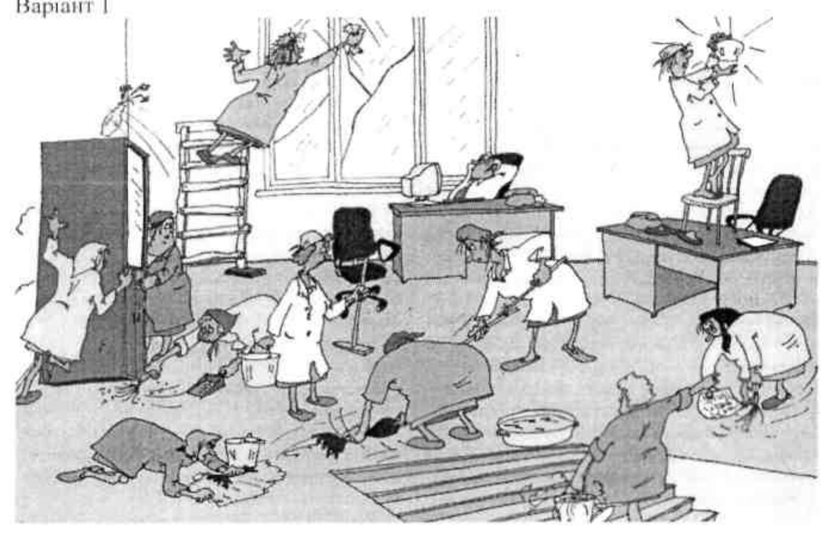

Варіант 2

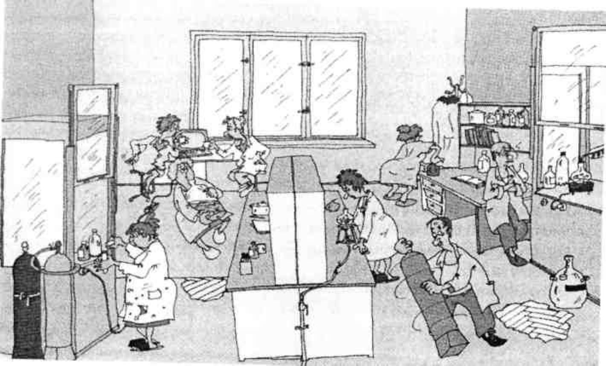

Варіант 3

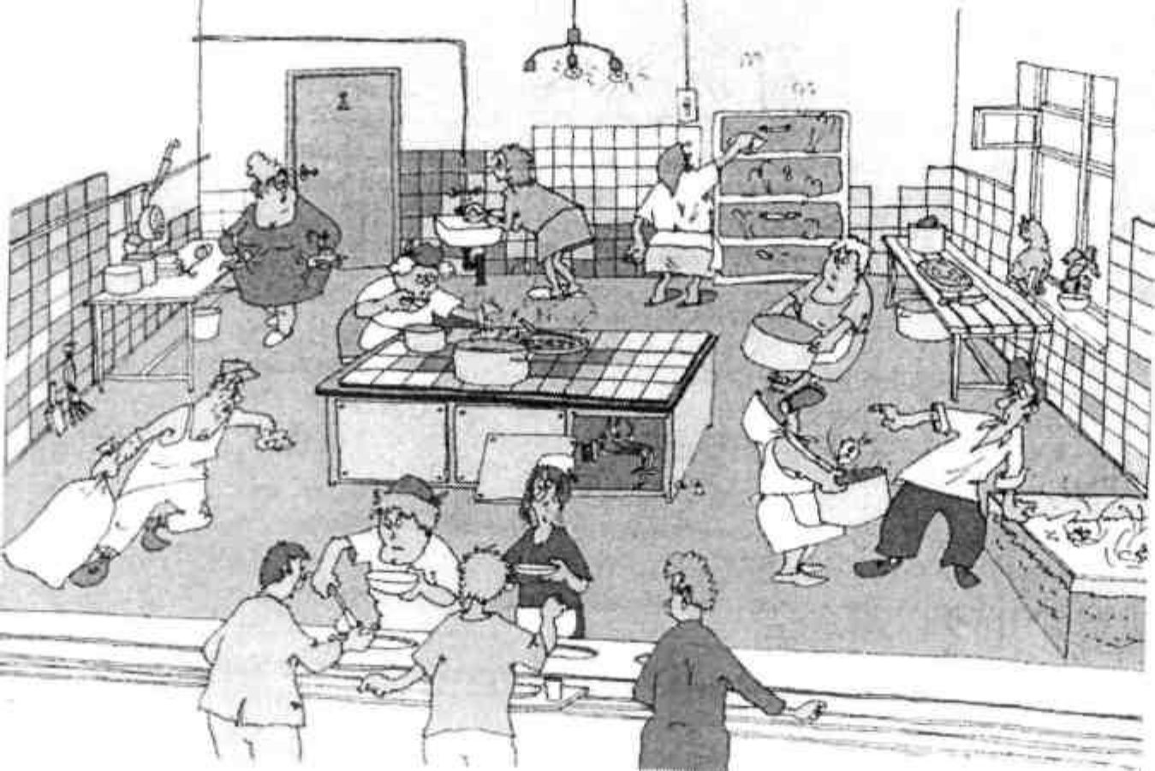

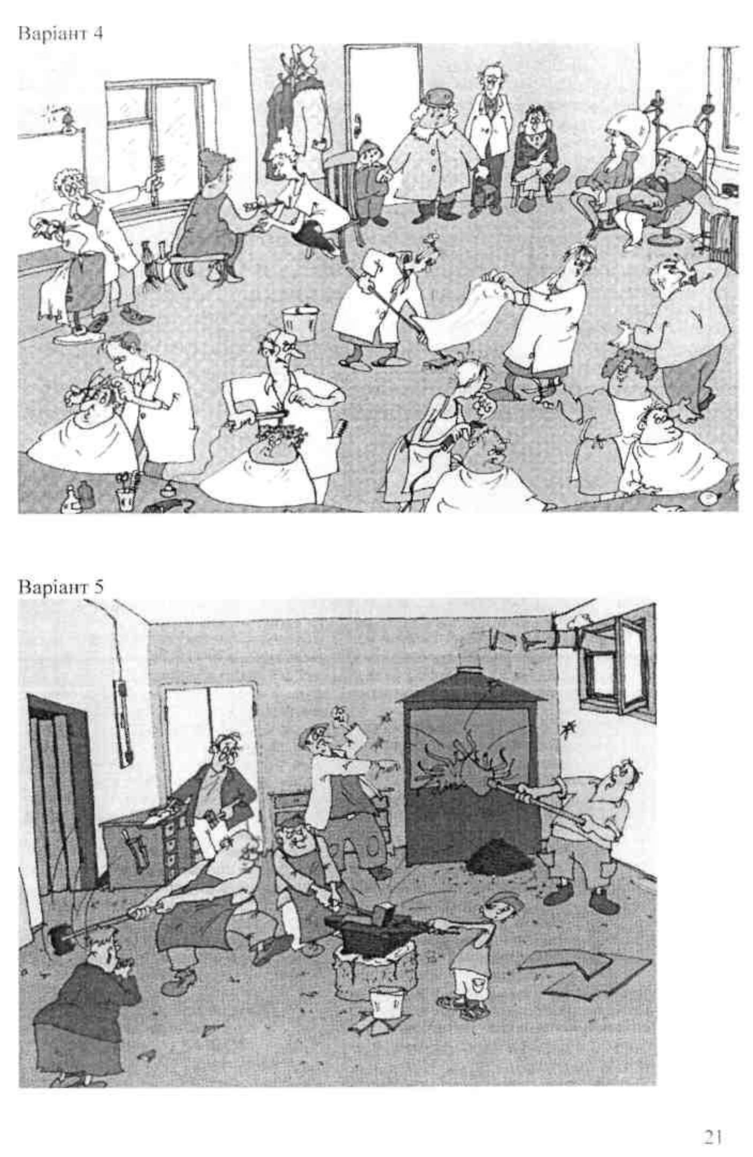

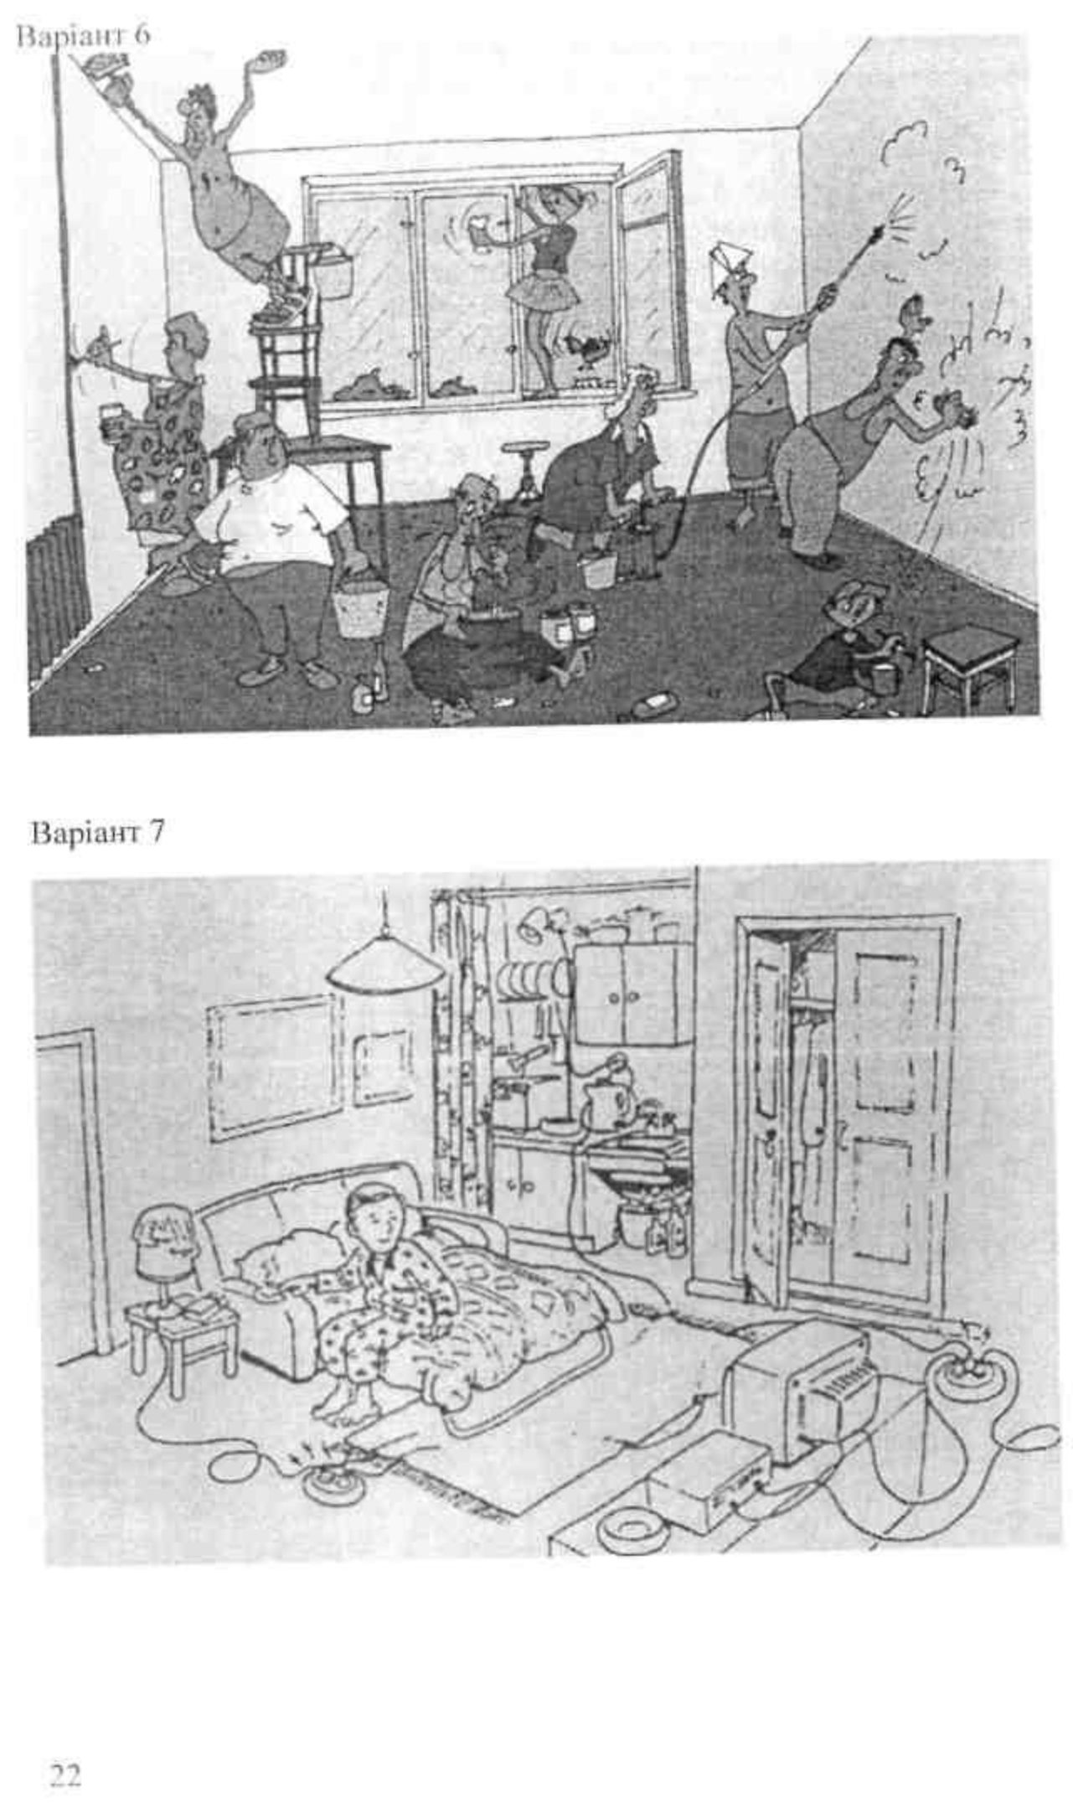

**ЗВІТ**

**до практичної роботи №2**

студента _____групи ______________________________факультету (коледжу)

_____________________________________

*прізвище, ім’я та по батькові*

**Завдання №1**

**Визначення безпечного середовища**(варіант №________)

**Висновок:**

**Завдання №2**

**За схемою моделі загроз скласти модель загрози за варіантом**

(варіант №________)

**Висновок:**

**Завдання №3 (ситуація №_________)**

**Розглянути запропоновані ситуації і визначити модель поведінки**

**Висновок:**

Завдання №4 (варіант №________)

**Розглянути малюнки і визначити 10 або більше порушень правил безпеки.**

**Висновок:**